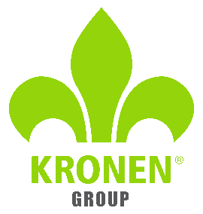
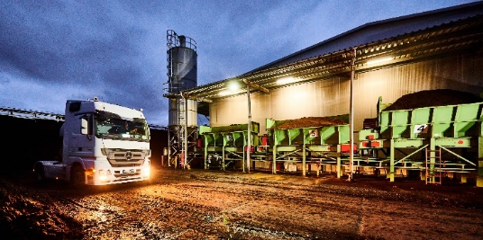
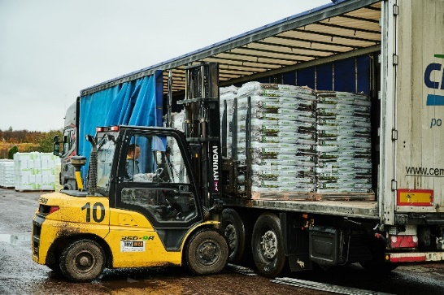


KRONEN® Group specjalizuje się w produkcji najwyższej jakości podłoża roślinnego oraz gleb doniczkowych. Dzięki doświadczeniu i zaangażowaniu naszych pracowników oraz zaawansowanej technologii maszyn oferujemy klientom w Polsce i na całym świecie produkty najwyższej klasy. Obecnie dostarczamy je partnerom z 17 krajów na 3 kontynentach. Dążymy do zapewnienia naszym klientom nie tylko dobrych podłoży, ale także poczucia bezpieczeństwa i komfortu we współpracy z nami.

W związku z dynamicznym rozwojem firmy Lasland Sp. z o.o. poszukujemy kandydata na stanowisko

Elektryk

Miejsce pracy: Grądy k/Gryfic (woj. zachodniopomorskie)
Twój profil:
• Wykształcenie zawodowe lub średnie techniczne (preferowany kierunek: elektryk).
• Doświadczenie w naprawach, konserwacjach maszyn przemysłowych lub urządzeń automatyki.
• Poczucie odpowiedzialności za powierzone zadania.
• Umiejętność pracy w zespole i komunikatywności.
Twoje zadania:
• Nadzorowanie i utrzymywanie maszyn oraz urządzeń w ciągłym ruchu.
• Zapewnianie właściwej pracy części elektrycznej maszyn produkcyjnych i innych urządzeń.
• Wykonywanie czynności przeglądowych, naprawczych, diagnozowanie usterek w instalacjach elektrycznych oraz szafach sterowniczych.
• Nadzór nad instalacją elektryczną infrastruktury budynków.
Mile widziane:
• Uprawnienia elektryczne do 1KV.

Korzyści jakie oferujemy:
• Umowę o pracę w międzynarodowej firmie oraz terminowe wynagrodzenie.
• Premię uznaniową miesięczną 20%.
• Roczną nagrodę – nawet do 7.000 zł. brutto.
• Program poleceń pracowniczych (nagroda za polecenie pracownika, który przepracuje w firmie
6 miesięcy) – 1.000 zł. netto.
• Możliwość rozwoju wewnątrz organizacji w ramach rekrutacji wewnętrznych.
• Szkolenia podwyższające kwalifikacje zawodowe.
• Świadczenia pieniężne z okazji Świąt Bożego Narodzenia i Wielkanocy.
• Obiady dla pracowników pracujących w nadgodzinach.
• Odzież ochronną.
• Grupowe ubezpieczenie na życie.
• Kasę zapomogowo – pożyczkową.
• Imprezy integracyjne dla pracowników.
• Pracę w przyjaznym i zgranym zespole.
• Rabaty pracownicze na asortyment / produkty firmy.
• Szkolenia / konferencje / certyfikaty / wdrożenie do pracy / budżet rozwojowy.
• Możliwość wypracowania płatnych nadgodzin.

Osoby zainteresowane prosimy o przesyłanie aplikacji drogą elektroniczną na podany adres emailowy

Dziękujemy wszystkim kandydatom za przesłanie dokumentów.
Skontaktujemy się tylko z wybranymi osobami.


